Приложение 4 к Контракту
№ 0134300016320000003/01 от «22»апреля 2020 г.
Техническое задание
- Благоустройство общественной территории по адресу: р.п. Новая Игирма, 1 квартал, между домами 3,14,13,12,11.
Территории по адресу: р. п. Новая Игирма, 1 квартал, между домами 3,14,13,12,11., присвоен адрес: р.п. Новая Игирма, 1 квартал, 14 А.
Кадастровый номер 38:12:020101:2675
Площадь территории подлежащей благоустройству – 6203 м²
Предусматривается ряд мероприятий по благоустройству территории и создание места активного отдыха жильцов этой группы домов населения.
Предлагается развить благоустройство путем создания площадок отдыха для детей и взрослых, пешеходных дорожек.
Архитектурным решением предусмотрены следующие мероприятия:
На участке благоустройства запроектировано размещение спортивных площадок- волейбольной, баскетбольной, детский игровой комплекс, площадка отдыха, пешеходные дорожки, с различными видами покрытия.
На всех площадках предусматривается размещение скамеек, урн.
На волейбольной площадке размещена небольшая трибуна для болельщиков и трибуна для награждения.
Круговая беговая дорожка представляет собой замкнутый контур, состоящий из двух параллельных дорожек на 60 м и участков, плавно сопряженных с ними с двух поворотов вокруг волейбольной площадки.
На площадке для отдыха размещены: вазон для цветов, скамья- качеля, скамейки, урны. Покрытие для площадок приняты по рекомендациям СП 31-115-2006. Открытые плоскостные спортивные сооружения- специальные грунтовые смеси (11В-А)
Разметку и схему отвода воды спортивных площадок выполнить в соответствии с СП 31-115-20063.
На площадке воркаута размещены тренажеры, подобранные по желанию жителей 1 квартала: тренажер для выполнения упражнения «ходьба», для выполнения упражнения «гребля» и развития мышц спины и уличный тренажер, предназначенный для физического развития детей от 12 лет. Применяется для выполнения упражнения «ходьба на лыжах» и для общей разминки, кардионагрузок, развития мышц ног и большинства мышц плечевого пояса. Там же расположен небольшой спортивный комплекс с турниками разной высоты и шведской стенкой.
В проекте благоустройства размещена детская игровая площадка с игровым комплексом для тематических игр и физического развития детей от 6 до 14 лет в едином тематическом стиле «Сибирь» в виде 5 –ти деревянных башен шириной 995*995 мм с закрепленными на них игровыми элементами. Четыре башни игрового комплекса с крышами, одна приставная башня без крыши. Крыша на деревянную башню выполнена в стиле «Ёлка». На столбах деревянных башен (без крыши) установлены декоративные накладки из влагостойкой фанеры ФСФ 15 мм в виде силуэта ёлки. На ограждении закреплена декоративная накладка, соответствующая общему тематическому стилю игрового комплекса.
Игровой комплекс состоит из:
Деревянная башня с высотой пола Н-1500 мм- 1шт; Приставная деревянная башня с высотой пола Н-1200 мм (без крыши)- 1шт;
Деревянная башня с высотой пола Н-1200 мм- 3шт; лестница деревянная Н-1200 мм-2шт; Скат Н-1200 мм – 1шт; Скат Н-1500 мм – 1шт; Прямой переход L-2000 мм – 1шт;
Металлический наклонный лаз (мост) с деревянным настилом Н-1200 мм -1шт; Наклонный лаз (мост) с деревянным настилом Н-1200 мм- 1шт; Вертикальный шест со ступеньками Н- 1200 мм- 1шт;
Крыша в стиле «Ёлка»-2шт;
Крыша в стиле «Ёлка» (без скатов)-2шт;
Шест с металлическими ступеньками по винтовой линии Н- 1200 мм-1шт; Вертикальный лаз «Скала» с канатом- 1шт;
Наклонный канатный лаз Н-1500мм -1шт;
Вертикальная лестница (паутина) шириной -2000 мм-1шт.

- Выполнение работ по оборудованию детских площадок.

2.1. Подрядчик выполняет работы в соответствии с контрактом, техническим заданием с применением материалов, которые указаны в Локальном ресурсном сметном расчете.
2.2. По согласованию с Заказчиком допускается применение материалов, качество, технические и функциональные характеристики (потребительские свойства) которых являются улучшенными по сравнению с качеством и соответствующими техническими и функциональными характеристиками материалов, указанных в Локальном ресурсном сметном расчете.
2.3. Подрядчик несет ответственность за соответствие используемых материалов государственным стандартам и техническим условиям. Качество выполненной Подрядчиком работы должно соответствовать требованиям ГОСТ, СНиП и отраслевым инструкциям на данные виды работ. Подрядчик предоставляет Заказчику технические паспорта, действующие сертификаты по нормам технического регламента ТР ЕАЭС № 042/17 от 17.05.2017 г. и иные документы, предусмотренные действующими ГОСТ и СНиП на детское игровое оборудование.
2.4. Подрядчик может принять на себя обязанности выполнить работу, отвечающую более высоким по сравнению с установленными обязательными для сторон требованиями к качеству.
2.5. Подрядчик в необходимом объеме выполняет меры по предупреждению аварийных ситуаций на месте выполнения работ, устанавливает ограждение и освещение опасных мест, обустраивает в необходимом количестве предупреждающими и ограничивающими движение знаками с обозначениями направления обхода, объезда, съезда, производит установку информационных щитов, обеспечивает сохранность зеленых насаждений.
2.6. Подрядчик самостоятельно организует и несет ответственность за своевременный вывоз строительного мусора, обеспечение пожарной безопасности в месте проведения работ.

- Условия выполнения работ:

3.1. Подрядчик обязан осуществлять фотофиксацию работ по мере исполнения контракта: перед началом работ, в процессе выполнения работ (включая скрытые работы и работы, подлежащие промежуточной приемке), по завершении работ. Количество наборов фотоизображений 1 на объект. При фотофиксации должна быть идентифицирована окружающая обстановка фотографируемой точки с наличием видимых ориентиров, привязка к местности (здания и иные постройки, ограждение и другие элементы).
3.2. Гарантийные обязательства: Гарантийный срок на выполняемые по настоящему Контракту работы составляет 24 (двадцать четыре) месяца с даты подписания Сторонами Акта приемки выполненных работ.
3.3. Сроки выполнения работ: с момента заключения контракта до 30.09.2020 года. Подрядчик вправе досрочно выполнить работы в установленном контрактом порядке.

шифр | Внешний вид (или эквивалент) | Характеристика
Тренажер СТ-13 | 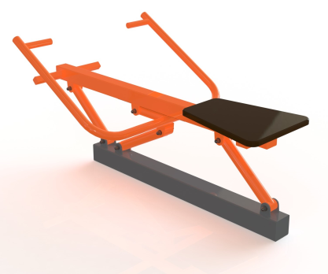 | Габаритные размеры тренажера должны быть не менее: H=800 мм, L=1290, B=725 мм.
Тренажер СТ-10 | 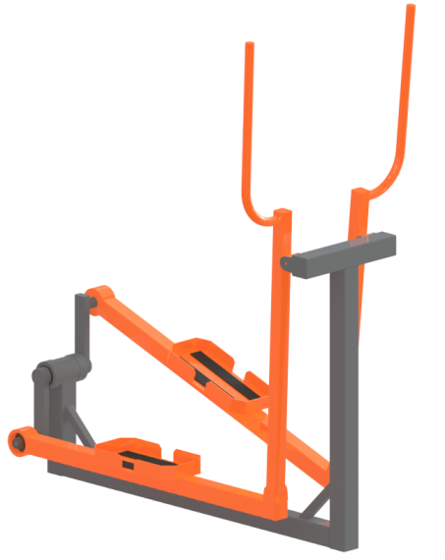 | Габаритные размеры тренажера должны быть не менее: H=1510, L=1190, B=625.
Тренажер СТ-15 | 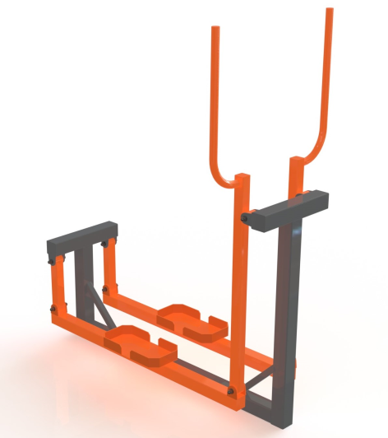 | Габаритные размеры тренажера должны быть не менее: H=1510, L=1180, B=625 мм.
С-133 Ограждение спортивной площадки | 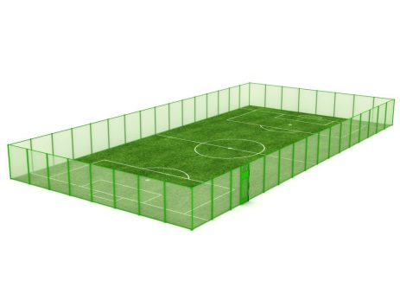 | Габаритные размеры ограждения спортивной площадки должны быть не менее: H=3200 мм
С-003.2 Спортивный комплекс | 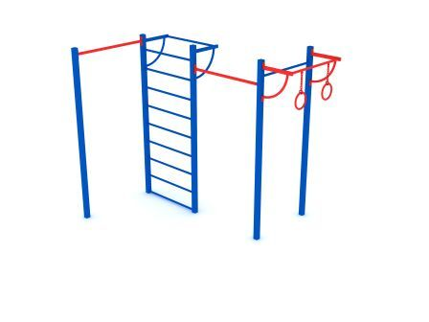 | Габаритные размеры спортивного комплекса должны быть не мене: H=2190, L=2440, B=2030 мм.
Б-07 Скамья | 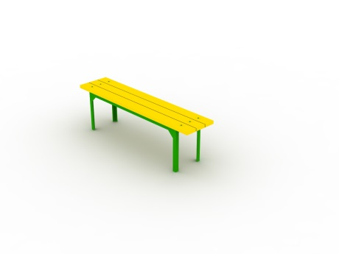 | Скамья должна иметь размеры не менее H=450, L=1470, B=330 мм.
Б-15.10 Урна | 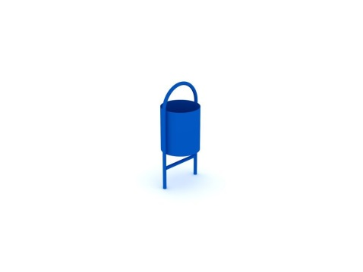 | Урна должна иметь размеры не менее H=640, L=300, B=380 мм.
Б-16 Цветочница | 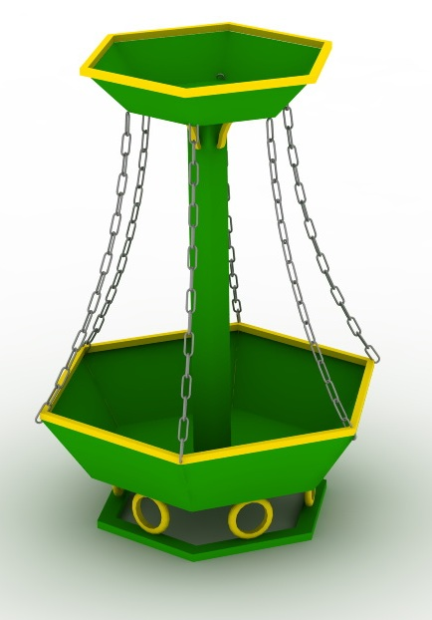 | Цветочница должна иметь размеры не менее H=1360, L=1160, B=1000 мм.
Б-23.2 Скамья | 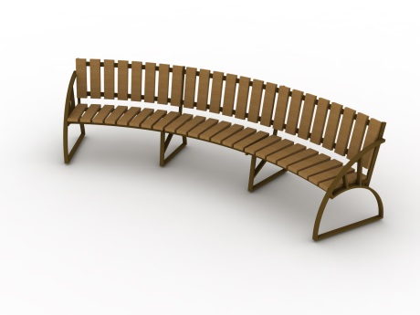 | Скамья должна иметь размеры не менее H=920, L=1120, B=3500 мм.
ИК-07.8 Игровой комплекс | 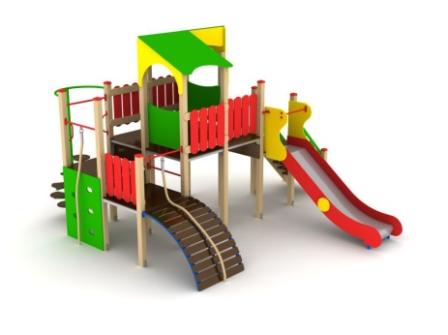 | Габаритные размеры комплекса должны быть не менее: H=3320, L=5100, B=4700 мм.
К-02.2 Качели “Диван” | 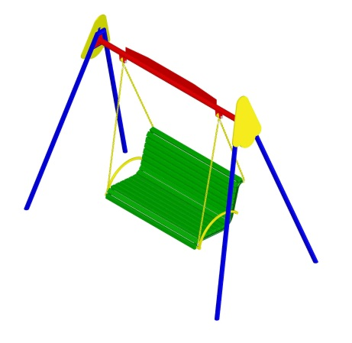 | Габариты качели должны быть не менее H=2190 мм, L=2725 мм, B=1460 мм.
С-014.4 Баскетбольная стойка | 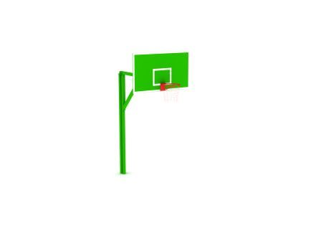 | Габаритные размеры стойки (с кольцом) должны быть не менее H=3850 L=3000 B=1800
С-040 Стойки волейбольные (комплект) |  | Габаритные размеры стойки должны быть не менее H=2500, L=76, B=76.
С-040.1 Стакан для волейбольных стоек (комплект) | 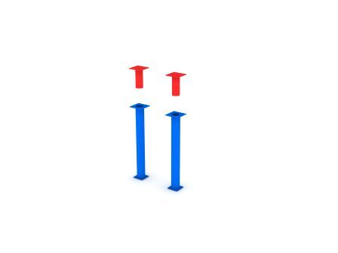 | Габаритные размеры стойки должны быть не менее H=2500, L=76, B=76.
С-048.2 Трибуны (секция трехрядная) |  | Габаритные размеры трибуны (секция трёхрядная) должны быть не менее: H=1365 мм, L=4000 мм, B=2180 мм.
С-048.10 Лестница для трибун (секция пятирядная) | 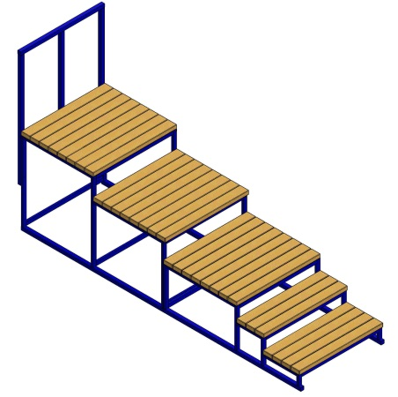 | Габаритные размеры лестницы должны быть не менее: H=1845 мм, L=3340 мм, B=1000 мм.
С-097 Трибуна для награждений | 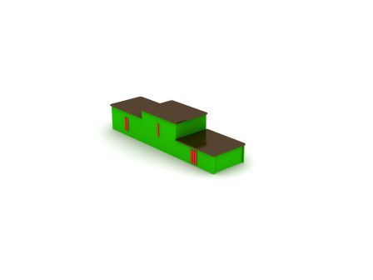 | Габаритные размеры трибуны должны быть не менее: H=560 мм, L=2450 мм, B=660 мм.

